**舞钢市医疗保障局**

**2024年双随机一公开检查工作总结**

2024年度，舞钢市医疗保障局“双随机、一公开”工作在各级部门的共同配合下，较好地完成了各项工作任务，现将2024年度舞钢市医疗保障局“双随机、一公开”工作总结如下：

根据“双随机、一公开”相关工作要求，市医保局认真开展舞钢市定点医药机构“双随机、一公开”联合检查工作，印发了舞钢市医疗保障局、舞钢市市场监督管理局关于《2024年度“双随机、一公开”抽查工作计划》的通知。依照文件，市医疗保障局、市市场监督管理局认真贯彻落实。共计随机抽查全市医药定点机构13家，全部检查合格，没有发现问题。

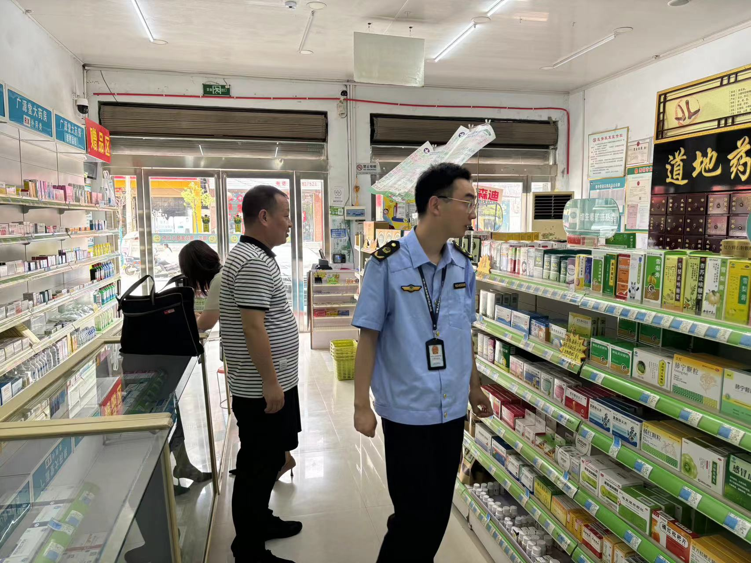

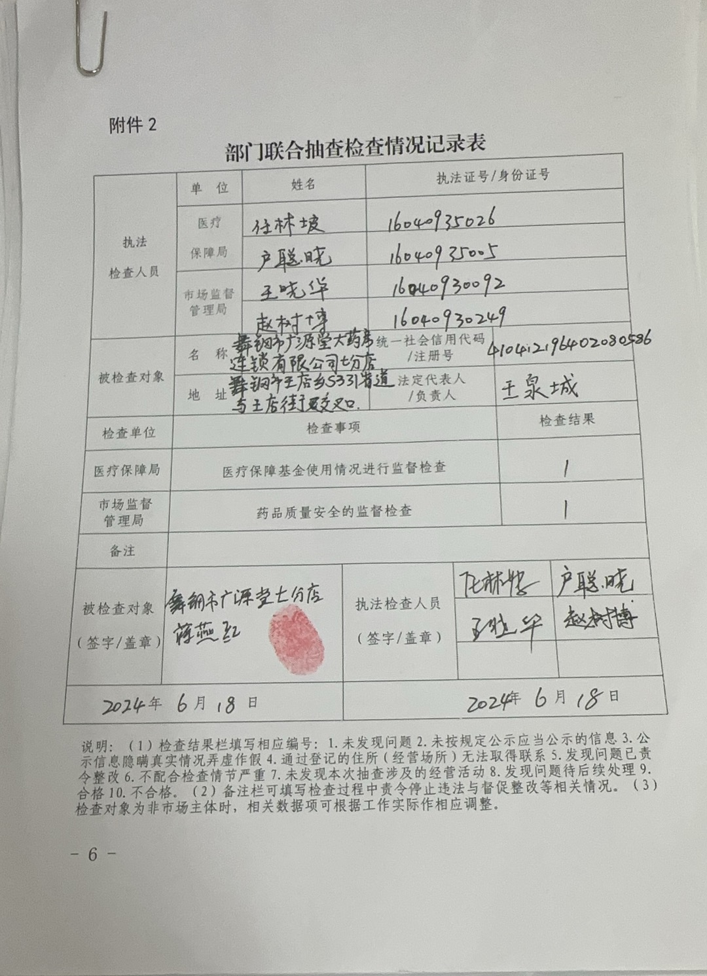

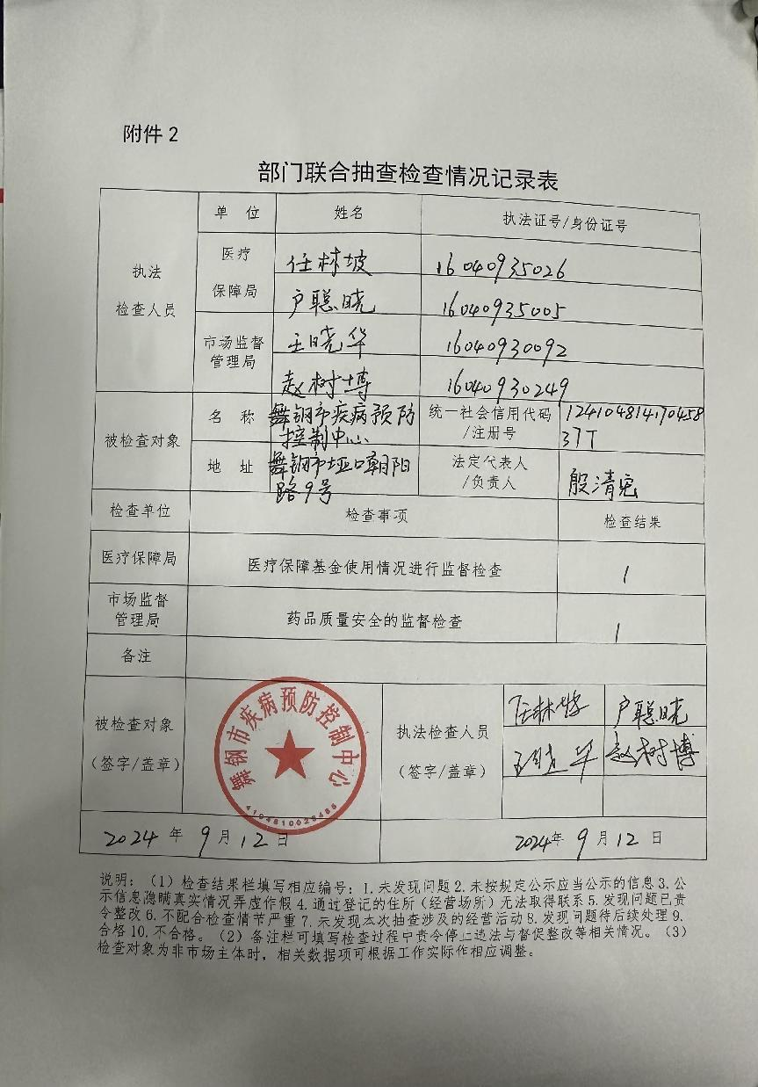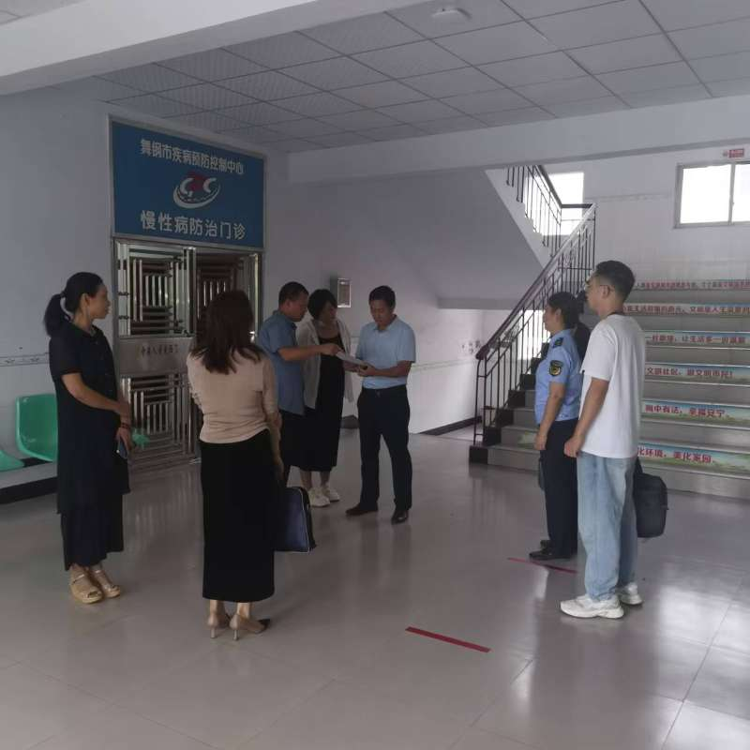

医疗保障局在国家企业信用信息公示系统（河南）及时更新了“两库一单”并按照文件精神按照抽查计划的时间节点按期完成各项抽查工作任务。

舞钢市医疗保障局

2024年11月18日